# Assignment #P: 课程大作业  
Updated 1141 GMT+8 May 27, 2025  
2025 spring, Complied by ==李振硕、信息管理系

网址：[https://github.com/lizhenshuo10130/2025cs201_by-lizhenshuo.git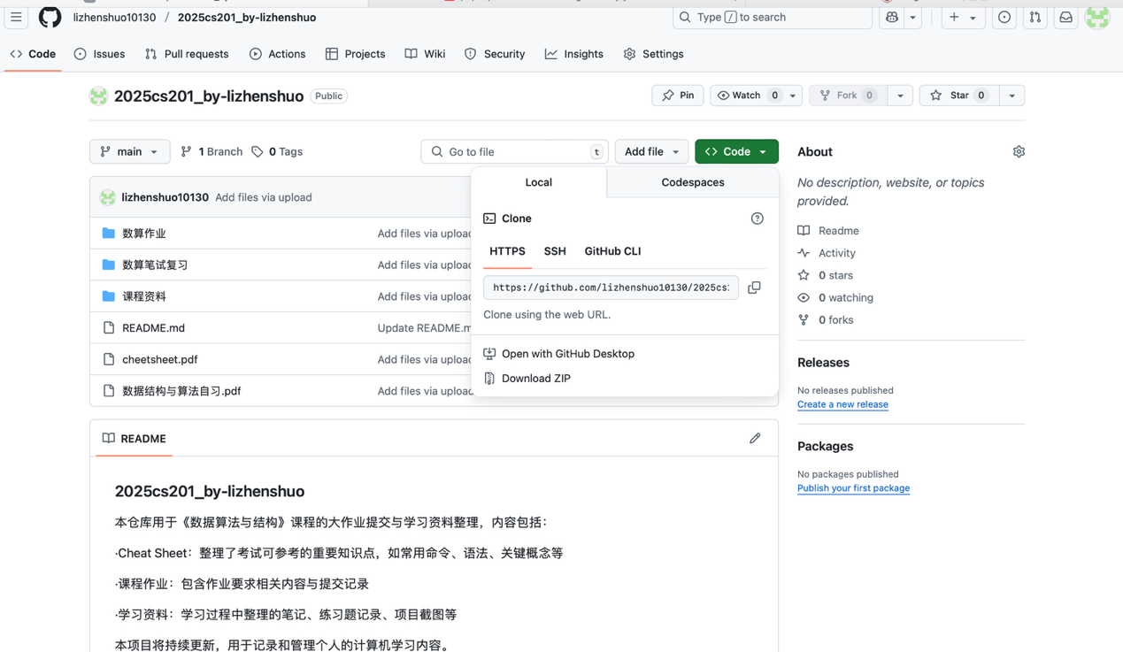](https://github.com/lizhenshuo10130/2025cs201_by-lizhenshuo.git)

**课程总结：**

通过学习闫宏飞老师的《数据结构与算法》课程，我系统掌握了时间复杂度与空间复杂度的基本概念，了解了栈（Stack）、队列（Queue）、二叉树等常见数据结构的原理与应用。同时，也学习了深度优先搜索（DFS）、广度优先搜索（BFS）等经典算法的实现方式与适用场景。

尽管在学习过程中曾遇到不少困难，尤其在跟随课堂进度和理解抽象概念时感到吃力，但我通过课后反复复习和投入大量时间完成练习题，逐步建立了扎实的基础，也提升了解题能力和编程逻辑思维。

这门课程不仅让我认识到数据结构与算法在计算机科学中的重要地位，也让我体会到坚持与积累的重要性。接下来的假期，我计划继续复习巩固所学内容，为未来在项目实践和更高阶课程中的应用做好准备。感谢老师！！！